Задание 1
import string
import random

def randsymb(n):
a = string.ascii_letters + string.digits
return random.sample(a, n)

print(randsymb(10))
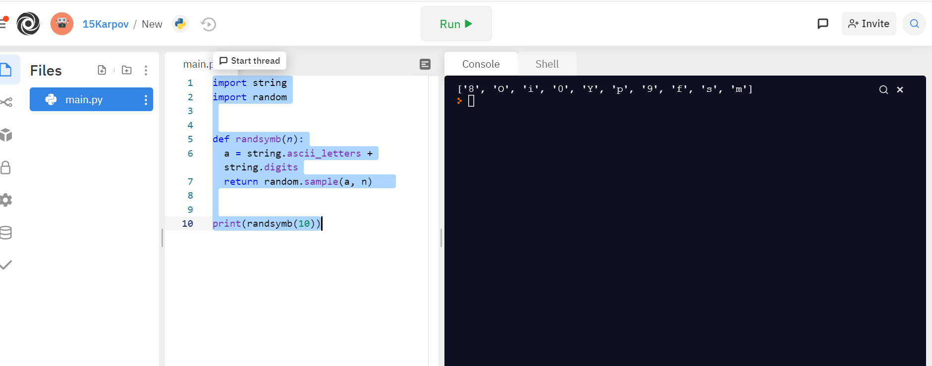

Задание 2
import string
import random

def randsymb(n):
a = string.ascii_letters + string.digits
return random.sample(a, n)

text = "Разбейте произвольный текст на слова и поставьте в соответствие каждому слову какой-либо символ из предыдущего списка"
words = text.split()

dictionary = {}
symbs = randsymb(len(words))

for i in range(len(words)):
dictionary[words[i]] = symbs[i]
print(dictionary)

